Name :
CLASS :
LIVRET DE KHÔLLe
Ce livret doit être présenté aux interrogateurs à chaque colle. Pas de livret = pas de colle.

Afin d’en faire un outil efficace, veillez à synthétiser les conseils, corrections et remarques qu’il regroupe. Vous pouvez alors l’utiliser pour créer des fiches de progression personnalisée. Les exemples, sujets et informations donnés dans les textes doivent aussi être répertoriés
Rappels
Préparation et prise de notes
DON’T | DO
Écrire des phrases complètes.  Recopier des phrases du document.  Bloquer sur les chiffres s’il y en a.  Donner l’impression que la feuille est surchargée .  Ecrire au verso. | Prendre des notes en mode paysage pour + de clarté.  Noter les idées importantes.  Utiliser des flèches, abréviations et codes couleur sur vos notes.
Introduction
DON’T | DO
Donner seulement la base que tout le monde peut lire.  Ne pas contextualiser.  Partir sur un détail du texte et pas le tout.  Donner trop vite la problématique.  Annoncer le plan du texte. | Exploiter le contexte pour faire une accroche originale.  Montrer votre capacité à voir le sujet puis introduire le document lui-même.  Utiliser l’identité de l’auteur / le titre si cela est pertinent.  Simplement enchaîner sur la synthèse après une pause.
Compte-rendu / Synthèse
DON’T | DO
Donner trop d’informations.  Annoncer le plan / paraphraser.  Lire ses notes, juxtaposer les idées du texte.  Suivre le plan de façon linéaire.  Citer le texte sans approfondir / exploiter l’extrait mentionné.  Donner des chiffres de façon brute.  Introduire des idées extérieures au texte / un point de vue personnel. | Parler à partir de notes.  Regarder l’examinateur, se tenir droit, parler clairement.  Mettre en avant des arguments, ceux de l’auteur.  Développer les explications pour éviter d’être superficiel.  Prendre du recul pour ne pas paraphraser, montrer la logique du raisonnement.  Organiser les idées autour de 2/3 axes.  Conclure la synthèse.
Commentaire
DON’T | DO
Mélanger le compte-rendu et le commentaire.  Répéter les idées du texte.  S’éloigner de la thématique du texte et généraliser.  Réciter un cours.  Rester vague sans exemples concrets.  Se contenter de donner son avis. | Présenter clairement la problématique et annoncer ses axes.  Structurer son commentaire, montrer qu’il résulte de sa synthèse.  Commencer par un argument, l’expliquer et l’illustrer.  Connecter les informations entre elles.  Comparer avec d’autres pays, faire référence à des œuvres.  Conclure sans trop se répéter et en faisant le lien avec la problématique.

Sur l’ensemble de l’épreuve, restez dans la communication en regardant l’examinateur, modulant votre voix et en vous efforçant de montrer la cohérence de votre exposé. Dans l’entretien, nuancez vos réponses, reprenez certains éléments cités dans votre exposé pour aller plus loin.

RECAP
Tableau à remplir par vos soins afin que les interrogateurs puissent varier au maximum les thèmes abordés.

Colle n° | Titrez de l’article / Thème abordé | Note


IMPORTANT
Les colles sont obligatoires : les absences doivent être exceptionnelles et toujours justifiées. Toute colle manquée doit être rattrapée. En cas d’impossibilité d’effectuer une colle, contactez impérativement votre colleur / colleuse afin de le / la prévenir et de convenir d’un horaire de rattrapage.

Contacts des colleurs et colleuses :

MA FICHE PERSONNELLE DES POINTS À ABORDER & À TRAVAILLER EN PRIORITÉ
(Lexique / grammaire / points culturels / méthode – à organiser librement sur cette page)

COMMENT PRÉPARER UN TEXTE DE COLLE EFFICACEMENT ?

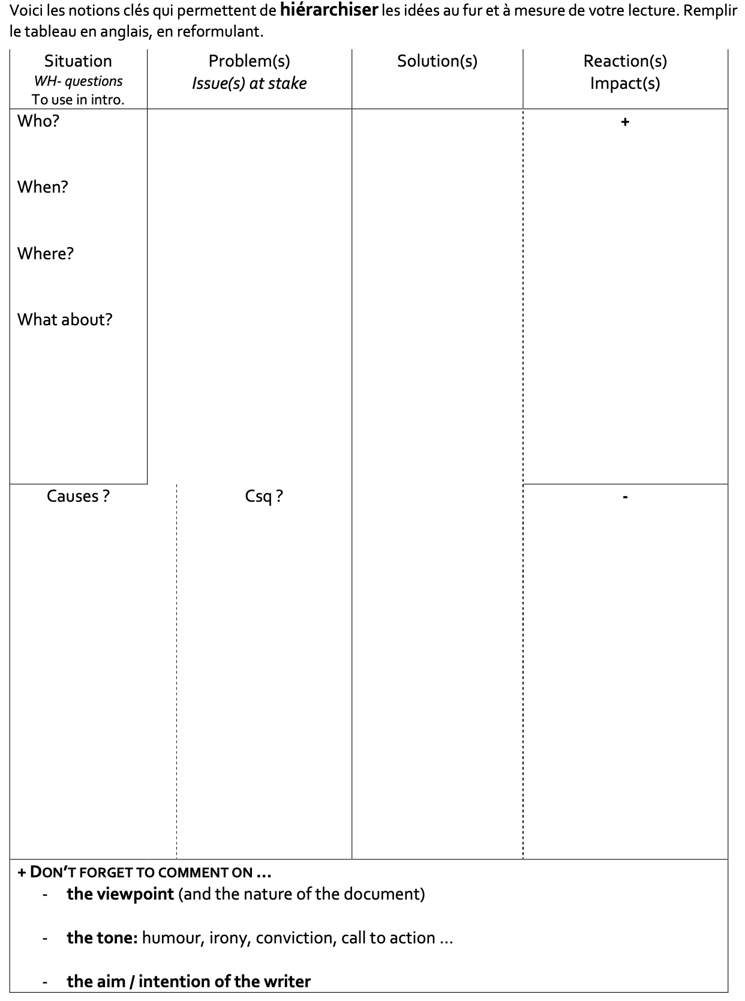
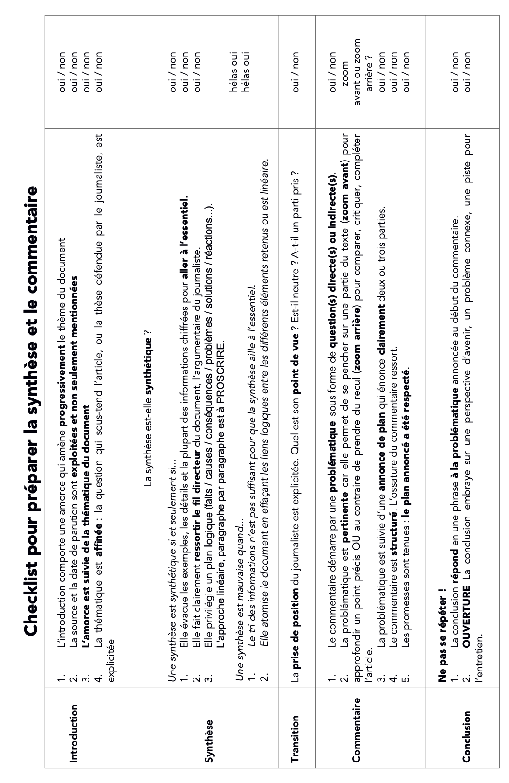TOOLBOX
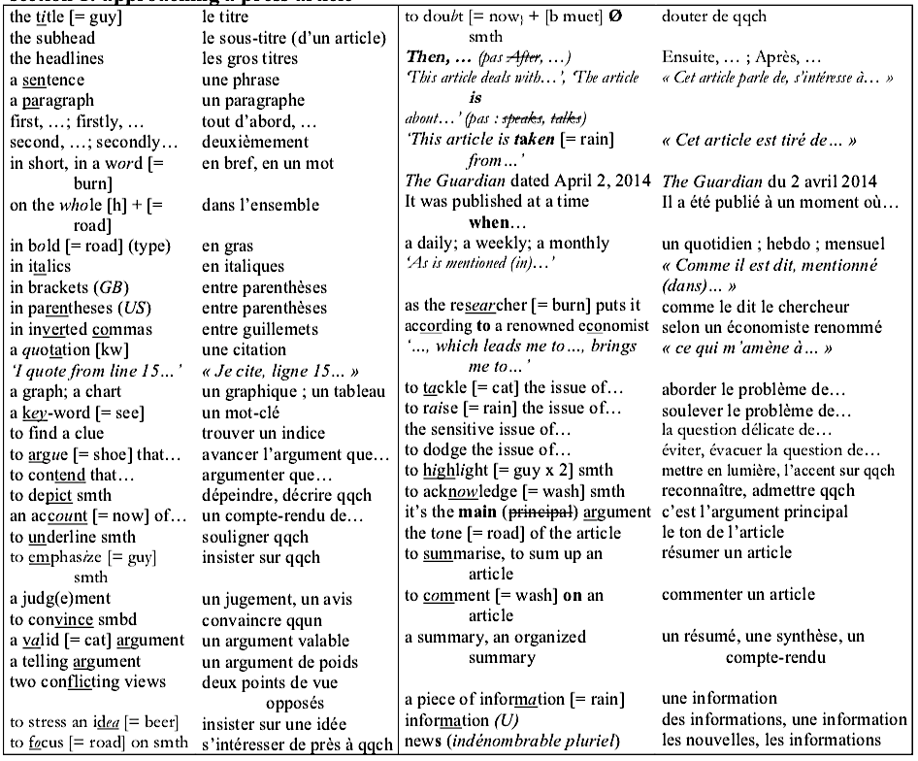
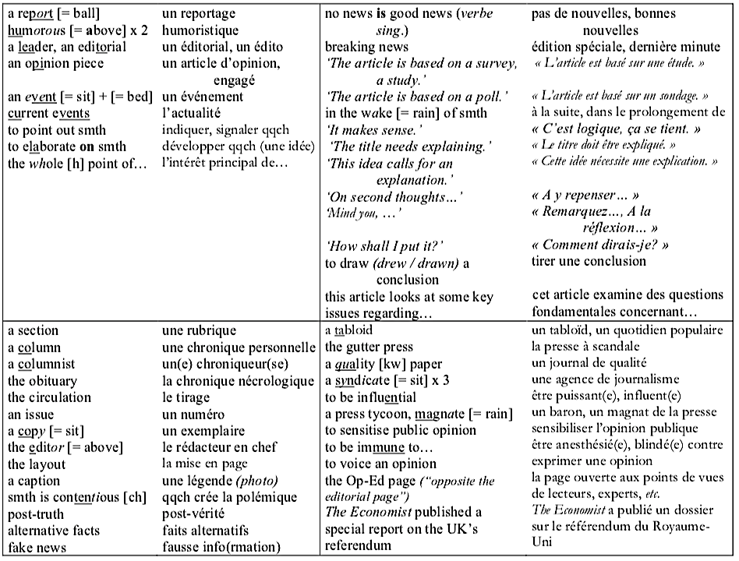

most mispronounced words
À la fin de chaque khôlle, en vous référant à votre fiche de notation, prenez le temps de surligner les mots que vous avez à re-travailler dans ce récapitulatif et à les lister dans une fiche de révision de prononciation adaptée à vos besoins en y ajoutant ceux qui n’y figurent pas.

